令和7年度 火薬類取扱保安教育講習会について
奈良県火薬類保安協会
日 時
開 催 日 | 時 間
１０月２７日（月） | １２時３０分～１６時４５分
＊受付開始：１２時００分より
＊当日は手帳・受講票を必ずご持参下さい。（テキストは当日お渡しします。）
＊昼食休憩はありません。昼食は各自で事前にお済ませ下さい。

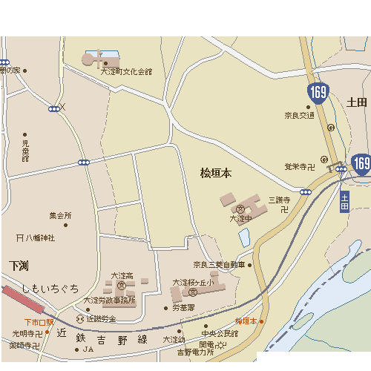
会 場 大淀町文化会館 視聴覚室
住 所：奈良県吉野郡大淀町大字桧垣本２０９０番地
ＴＥＬ：０７４７－５４－２１１０
会場

●大淀バスセンターから徒歩10分 ●近鉄下市口駅から徒歩10分
＊緊急連絡先：奈良県火薬類保安協会 ＴＥＬ：０７４２－２２－３３４５

